新生报到管理系统
软件需求说明书

班级：项目管理06-3班 学号：20062110011113 姓名：陈博文

本说明书是系统客户和开发者对将要开发的软件系统的共同理解，是后续设计和实现工作的基础。
本报告由以下表格组成：
软件需求说明书目录 | 文档序号
1. 前言 | R1.
2. 项目概述 | R2.
3. 具体需求 | R3.
3.1. 功能需求 | R3.1.
3.2. 外部接口需求 | R3.2.
3.3. 性能需求 | R3.3.
3.4. 软件属性需求语法 | R3.4.
3.5. 数据要求说明 | R3.5.
3.6. 其它需求 | R3.6.

本说明书涉及的对系统的全部定义，经客户确认后，具有约束力，由系统设计人员贯彻。

系统分析员:___ _陈博文______

(签名)

日 期: 2008 年 10月 6 日

主文档名称 | 软件需求说明书 | 主文档编号 | R
子文档名称 | 1. 前言 | 子文档序号 | R1.
编者 | 陈博文 | 编写日期 | 2008年10月6日
该新生报道管理系统是某大学委托其信息工程学院计算机系开发，集寝室管理、档案管理、报道登记、收费管理等功能为一体的应用软件，根据合同规定，通过双方讨论协商，特编制本《新生报道管理系统需求说明书》。
（1）编写目的
某大学针对当前每年新生入学报到时管理忙乱的情况，准备开发一套院系新生报到管理系统。随着学校的规模不断扩大，学生数量急剧增加，有关学生的各种信息量也成倍增长。面对庞大的信息量，仅仅依靠手工记录是缓慢而且效率低下的。借助现代信息技术和管理理论，建立现代管理信息系统是当今社会的重要趋势。
“新生报到管理系统”旨在每届新生前来报到时登记其基本信息并将其基本信息录入到数据库中，如此就可以避免将已被录取但不打算前来读书的学生的相关信息存储进在校学生的相关数据库中,同时使用该系统可以实现新生信息的有序存储，使得检索迅速、查找方便、并且提高了可靠性。
（2）项目背景
开发软件名称：院系新生报到管理系统
项目任务提出者：某大学
项目开发者：某大学信息学院计算机系
用户：某大学
实现软件单位：某大学信息学院计算机系
（3）符合、缩略语和定义
SRMS：新生报道管理系统
B/S: Brower/Server 浏览器/服务器
（4）参考资料
《新生报道管理系统可行性分析报告》. 陈博文编
《新生报道管理系统委托开发合同》. 陈博文编
《软件工程导论》. 张海藩. 清华大学出版社
《实用软件工程》. 郑人杰等. 清华大学出版社

主文档名称 | 软件需求说明书 | 主文档编号 | R
子文档名称 | 2. 项目概述 | 子文档序号 | R2.
编者 | 陈博文 | 编写日期 | 2008年10月6日
（1）产品描述
新生报到管理系统是结合学校迎新活动管理的实际需要，对新生的入学情况进行管理的信息系统，提供丰富的查询分析功能和管理、决策信息，用户 接口友好，硬件要求不高，是提高高校迎新工作效率的实用管理软件。
本软件旨在使公司对新生信息的管理，以减轻工作人员的负担。
（2）产品功能
实现新生报到的管理，对新生寝室分配并记录，高中档案、组织关系、学费的缴纳情况登记，并打印出报到单，新生寝室情况表、组织关系缴纳情况表、学费缴纳情况表。
系统还可以查询已报到人数，未报到的人数，查看学生的详细信息，包括姓名，性别，家庭住地，联系方式、高中学校信息，大学预读班级，所在班级辅导员，辅导员联系方式等。
（3）用户特点
本软件的使用对象是学校职工、老师、学校领导和维护人员，用户只要懂计算机的基本操作就可以有效地使用该软件。
（4）一般约束
a. 管理方针
系统作为B/S结构的一个应用系统，不可以避免地要受到结构约束，在实施的各个阶段都要服从它的一些规则，包括功能设计，系统配置和计划。同时由于信息共享，系统还受高校其他部门信息数据的约束。
b. 硬件约束
系统运行要求客户端为Windows 2000/XP/Vista或更高档微机，服务器为Windows Server 2003服务器；客户端运行时运行时内存要求:10MB，系统在服务器端，安装所需硬盘空间:50MB.
c. 与其他应用间的接口
本系统中与其他应用系统的接口可采用串口/网络通信方式。
d. 并行操作
应用软件本身不限制并行操作用户数或终端数。并行操作用户数或终端数的多少会影响系统的性能，但主要与硬件平台的选择与处理能力及网络传输速度有关。SQL Server 2005数据库所支持的并行操作用户数或终端数与用户所购买的数据库用户数有关。
e. 所需的高级语言
C#
f. 应用的临界点
应用系统所支持终端数的临界点与硬件平台的性能、所支持终端数、网络平台的传输速度及SQL Server 2005数据库所支持终端数有关，与应用系统本身无关。
考虑到公司的实际情况，本系统设计时，其所支持的用户数最大不超过5000.
（5）假设和依据
SQL Server 2005数据库安全应当由图书馆信息中心进行管理，本应用系统只负责应用系统本身的安全与保密，对不同的管理员定义不同的使用权限，技术处掌握图书和读者及管理员的全部信息，管理信息包含的各个部分不能由其他读者和不够权限的管理员随便访问和修改。
本系统开发时间为：2008年9月至2009年8月。

主文档名称 | 软件需求说明书 | 主文档编号 | R
子文档名称 | 3.1. 功能需求 | 子文档序号 | R3.1.
编者 | 陈博文 | 编写日期 | 2008年10月6日
模型信息
Project Name: 新生报到管理系统
Project Code: PROJECT_SRMS
Name: Model_2
Code: MODEL_2
Label:
Author:
Version:
Created On: 2008-9-22 10:00
Modified On: 2008-10-6 17:00
顶层数据流图
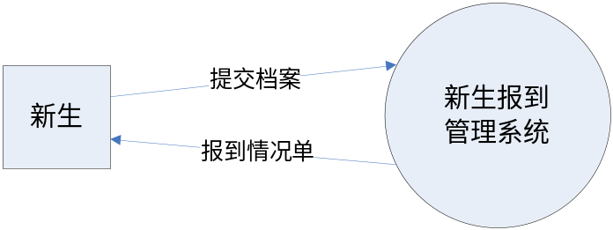
加工
Process List
Name | Code
新生报到管理系统 | RRCS_SRMS
Process Tree
新生报到管理系统[1]
报到管理[1.1]
学生信息查询[1.1.1]
录取通知书收取[1.1.2]
高中档案收取[1.1.3]
组织关系收取[1.1.4]
缴费管理[1.2]
新生缴费情况查询[1.2.1]
缴费[1.2.2]
宿舍管理[1.3]
公寓信息查询[1.3.1]
安排公寓[1.3.2]
报表生成[1.4]
新生宿舍情况表[1.4.1]
新生缴费情况表[1.4.2]
新生档案缴纳情况表[1.4.3]
新生组织关系情况表[1.4.4]
新生信息查询[1.4.5]
系统管理[1.5]
用户注册[1.5.1]
修改密码[1.5.2]
系统备份[1.5.3]
退出[1.5.4]

加工：新生报到管理系统
加工描述：
对新生报到信息进行管理，依据数据确认新生是否缴纳所以手续，正常报到。
Name: 新生报到管理系统
Code: RRCS_SRMS
Label:
Number: 1
Lowest Level: No
数据流图：新生报到管理系统
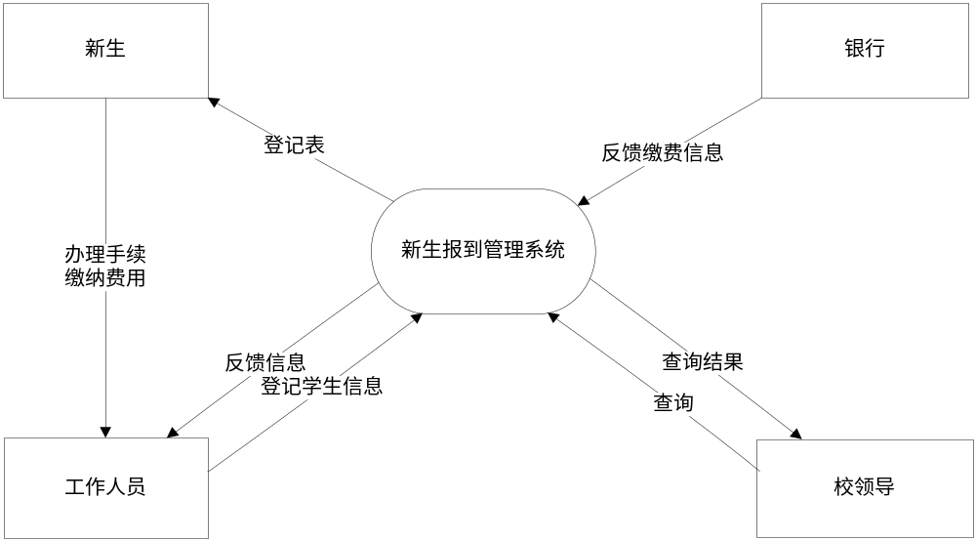

Project Name: 新生报到管理系统
Project Code: PROJECT_SRMS
Name: Model_2
Code: MODEL_2
Label:
Author:
Version:
Created On: 2008-9-22 10:00
Modified On: 2008-10-6 17:00

加工：报到管理
加工描述：
新生来到学校后，工作人员首先用去录取通知书号码输入系统，查询该同学的基本信息，获得信息后，各部门按照各自部门的职责分别进行自己模块的选择，如档案收取处则收取新生档案，并在系统中登记。组织关系收取处只需登记在组织关系收取与否那栏点击 ‘是’单选框，系统就会登记并标注该同学的档案已经收取。
Name: 报到管理
Code: RRCS_MANAGE_REGISTER
Label:
Number: 1.1
Lowest Level: No
数据流图：报到管理
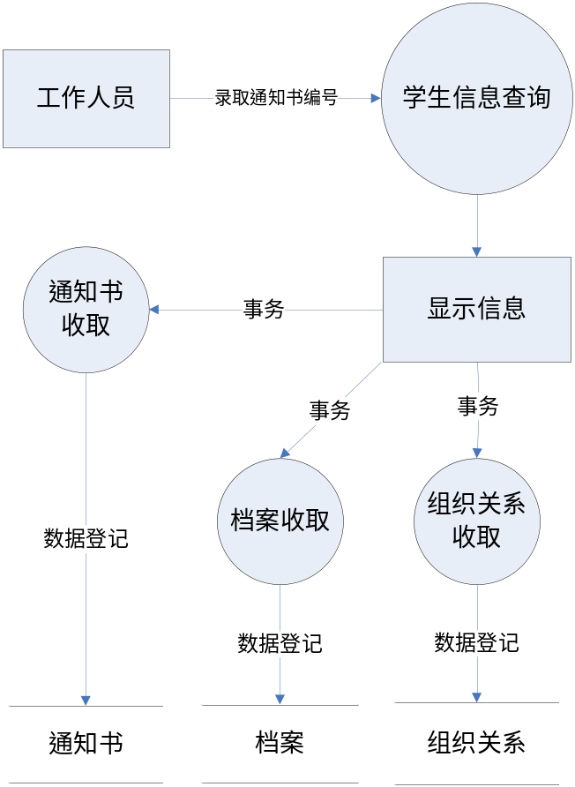

加工：缴费管理
加工描述：
输入新生通知书号，系统查看新生是否将费用全部存入银行，如果新生已经按额存入，则系统自动标识其为已经缴费，如果新生没有缴费，是采用现场缴费方式，则工作人员查看缴费单，如果符合，则在系统中登记学生已经缴费。
Name: 缴费管理
Code: RRCS_ MANAGE _PAY
Label:
Number: 1.2
Lowest Level: No

数据流图：缴费管理
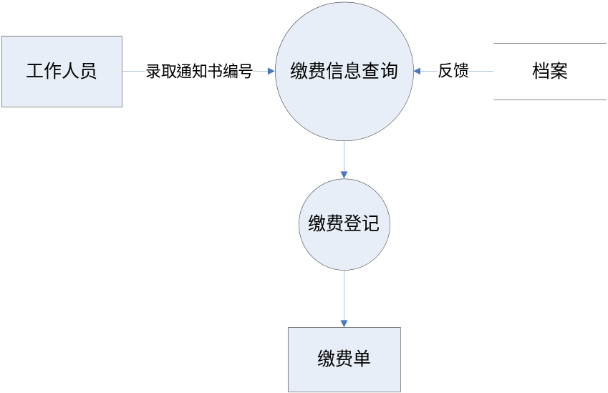

加工：宿舍管理
加工描述：
宿舍管理中心将按照学院所报新生人数分配一定量的寝室，新生报到后，按照经济情况进行宿舍类别选择，选择满意宿舍后，工作人员将其登记到系统，该子系统部分还需实现空寝室的查询等功能
Name: 宿舍管理
Code: RRCS_ MANAGE _DORMITORY
Label:
Number: 1.3
Lowest Level: No
数据流图：宿舍管理
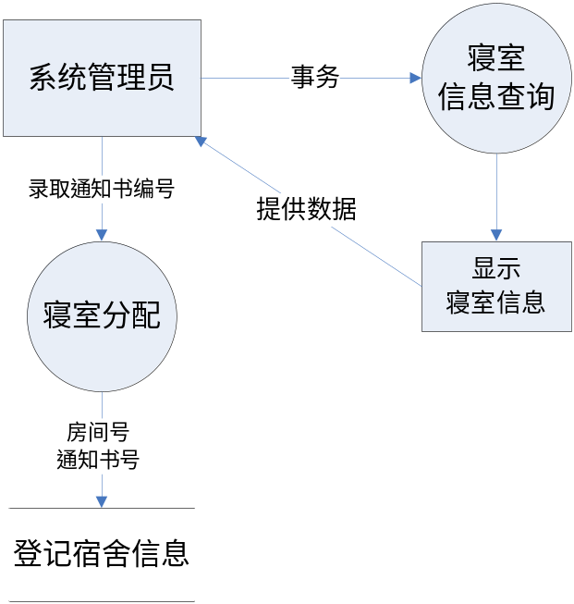

加工：报表管理
加工描述：
系统从数据库中获取数据，生成新生宿舍情况表、新生组织关系交缴表、新生学费交缴情况表、新生档案交缴情况表。并且系统还提供在线查询各项报表功能。

Name: 报表管理
Code: RRCS_ MANAGE_REPORT
Label:
Number: 1.4
Lowest Level: No

数据流图：报表管理
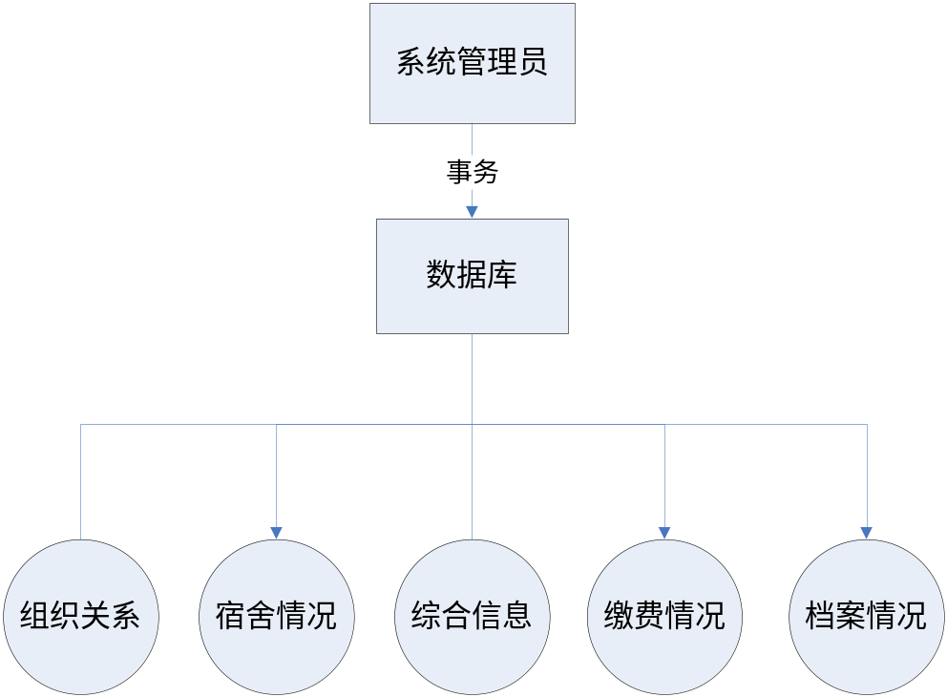

加工：系统管理
加工描述：
系统管理是管理系统的安全而设计的，该系统采用b/s设计模式，故只有合法用户才可以使用系统，考虑到系统使用的人员很多，所以系统提供用户注册与密码修改功能，注册需要在进入系统后由系统管理员分配，而不像一般网页注册那样直接填数据，修改密码则是在各种进入系统后提交新数据于系统，系统进行处理。

Name: 系统管理
Code: RRCS_ MANAGE _SYSTEM
Label:
Number: 1.5
Lowest Level: No
数据流图：系统管理
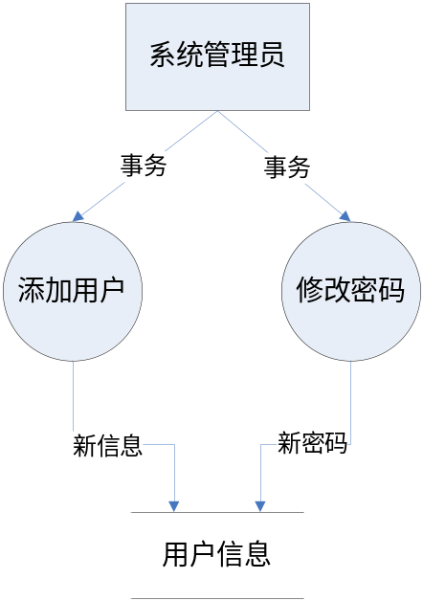

系统数据流图：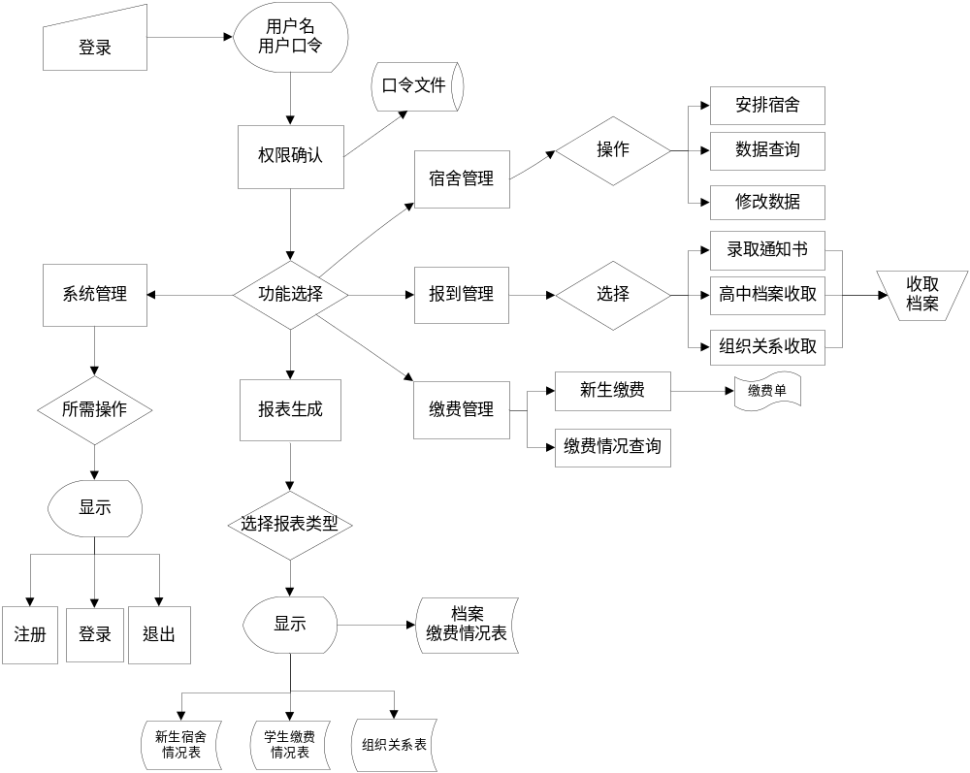

主文档名称 | 软件需求说明书 | 主文档编号 | R
子文档名称 | 3.2. 外部接口需求 | 子文档序号 | R3.2.
编者 | 陈博文 | 编写日期 | 2008年10月6日
（1）用户接口
A、采用Windows的通用图形界面，用户友好。
B、界面有一致性，界面规范遵循Windows软件界面饿规范
C、提供错误处理。
D、提供信息提示，用多种信息提示当前用户的状态、界面。
E、提供方便的联机帮助。
F、遵循国家关于计算机方面词汇的标准，用词正确、准确、无歧义。
G、本产品的用户一般需要通过终端进行操作，进入主界面后点击相应的窗口，分别进入 相对应的界面（如、输入界面、输出界面）。用户对程序的维护，最好要有备份。
（2）硬件、软件接口
系统中的各个子系统的硬件和软件的配置如下：
硬件环境
PIII 800MHz或更高档微机
运行内存要求：10MB
安装所需硬盘：100M
打印机：选择经济使用的即可
软件环境
服务器端：Windows Sever 2003企业版
客户端：任何安装了浏览器的PC机
数据库：SQL server 2005
开发工具：Visual Studio .NET 2005, Dreamweaver CS3

主文档名称 | 软件需求说明书 | 主文档编号 | R
子文档名称 | 3.3. 性能需求 | 子文档序号 | R3.3.
编者 | 陈博文 | 编写日期 | 2008年10月6日
为了保证系统能够长期、安全、稳定、可靠、高效地运行，新生报到管理系统应该满足以下性能需求：
（1）系统处理的准确性和及时性
系统处理的准确性和及时性是系统的必要性能。查询时应保证查全率，所有相应域包含查询关键字的记录都应能查到。在系统实际和开发过程中，要充分考虑系统当前和将来可能承受的工作量，是系统的处理能力和相应时间能够满足信息处理的需求。相应时间，更新处理时间都比较迅速，完全满足用户要求。一般操作的相应时间应在3-5S内，对数据的导入、到处、软磁盘和打印机的操作也应在可接受的时间内完成。
（2）系统的开放性和系统的可扩充性
系统在开发过程中，应该充分考虑以后的可扩充性。可扩充系统可以通过简单地加入和减少系统的模块，配置系统硬件。通过软件的修补、替换，完成系统的升级和更新换代。
（3）系统的易用性和易维护性
系统是直接面对使用人员的，而使用人员往往在对计算机并不非常熟悉。这就要求系统能够提供良好的用户接口，易用的人机交互见面。要实现这一点，就要求系统应该尽量使用用户熟悉的过程。
系统中涉及到的数据是学校新生管理的相当重要的信息，系统要提供方便的手段供系统管理员进行数据的备份、日常安全管理、系统以外崩溃时数据的恢复等工作。
（4）系统的标准性
系统在设计、开发、使用过程中，要涉及很多计算机硬件、软件。所有这些都要符合主流国际、国家和行业标准。例如，在开发中使用的操作系统、网络系统、开发工具都必须符合通用标准。

主文档名称 | 软件需求说明书 | 主文档编号 | R
子文档名称 | 3.4. 软件属性需求语法 | 子文档序号 | R3.4.
编者 | 陈博文 | 编写日期 | 2008年10月6日
（1）正确性
要求发布的软件达到用户的预期目标，运行时基本无错误。
（2）可靠性
在正常条件下，应该不出故障。
（3）效率
对于浏览、查询、增加、删除、更新和密码设置等一般操作，要求及时响应，在3-5S内。
（4）完整性
要求在发生意外时，保证数据不丢失。
（5）易用性
软件界面符合当前流行的习惯，尽量为用户的使用提供方便。
（6）可维护性
要求软件运行发现错误时，能够快速、准确地对其定位、诊断和修改、恢复。
（7）安全保密性
要求提供身份验证，只允许通过身份验证的用户使用本软件。如果三次密码输入不正确，则强行关闭系统。
（8）可理解性
对于本软件提供的各种表单、按扭，其功能应该一目了然，易于理解。
（9）数据的可交互性
要求提供数据的导入/到处功能，尤其要提高与Word/Excel等通用办公软件的数据交互接口。

主文档名称 | 软件需求说明书 | 主文档编号 | R
子文档名称 | 3.5. 数据要求说明 | 子文档序号 | R3.5.
编者 | 陈博文 | 编写日期 | 2008年10月6日
（1）数据描述
①学生信息：录取通知书号码+身份证号+姓名+性别+家庭地址+联系方式+班级编号
②寝室信息：房间号+档次+收费标准
③档案信息：录取通知书号+高中档案收取情况+组织关系收取情况+寝室代码+学杂费缴纳情况
④管理人员信息：员工编号+员工姓名+员工性别+身份证号+登陆密码。
⑤辅导员信息：职工编号+姓名+性别+年龄+联系方式
⑥班级信息：班级编号+班级名称
（2）动态数据
①学生信息表：录取通知书号，姓名，性别，班级。辅导员姓名，辅导员联系方式，寝室号
②档案缴纳信息表：学生姓名，录取通知书编号，组织关系缴纳情况，高中档案缴纳情况，学杂费缴纳情况。
（3）数据库描述
本软件采用SQL SERVER 2005专用数据库接口。

主文档名称 | 软件需求说明书 | 主文档编号 | R
子文档名称 | 3.6. 其它需求 | 子文档序号 | R3.6.
编者 | 陈博文 | 编写日期 | 2008年10月6日
暂无其他需求

